BILL NO. | SB 380
ACTION VOTED ON | Do pass and re-refer to the Committee on Appropriations
 | Aye : No | Aye : No | Aye : No | Aye : No
Pavley, Chair | X :
Stone, V. Chair | X :
Allen | X :
Hertzberg | X :
Hueso | X :
Jackson | X :
Monning | X :
Vidak | X :
Wolk | X :
 | Ayes : 9 | Ayes : 0 | Ayes : 0 | Ayes : 0
 | Noes : 0 | Noes : 0 | Noes : 0 | Noes : 0

Date of Hearing: 01/28/2016 _______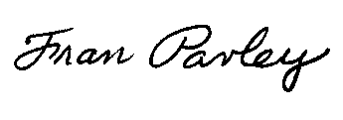________, Chair

